Définir un « FOND DE CUVE A VISSER »
Complétez les textes en surbrillance vert, effectuez un enregistrer sous … et faite nous parvenir ce document

Vos coordonnées Raison sociale
Adresse
Code postal - Ville
Téléphone – Fax – e-mail

Vous désirez : Choisissez Qté Tapez ici la quantité

Puissance : watts W – Tension : Voltage V – Charge spécifiques (Cs) W/cm² (si impératif) W/cm²

Température de travail : °C Nature du liquide à chauffer : précisez Nature du blindage (si impératif) : ex : inox 316L

Type de formage :
Spiralé | Circulaire  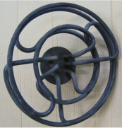

Ø extérieur en mm
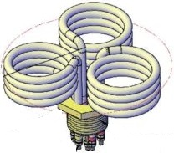

Haut chauffante
en mm
Bouchon filetée M précisez
Bride (nous fournir un plan)

Connexions :
Tiges filetées | Bornes plates  à étrier | Cosses faston | Câble haute T°  Lg en mm | Câble étanche  Lg en mm

Les options et accessoires :

Boitier de raccordement  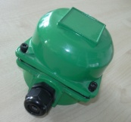 | Joint d’étanchéité  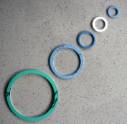 | Bague à souder  Inox Acier  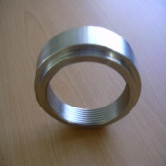 | Bouchon plein  Laiton Inox  